Профсоюзы Нигерии угрожают общенациональной забастовкой
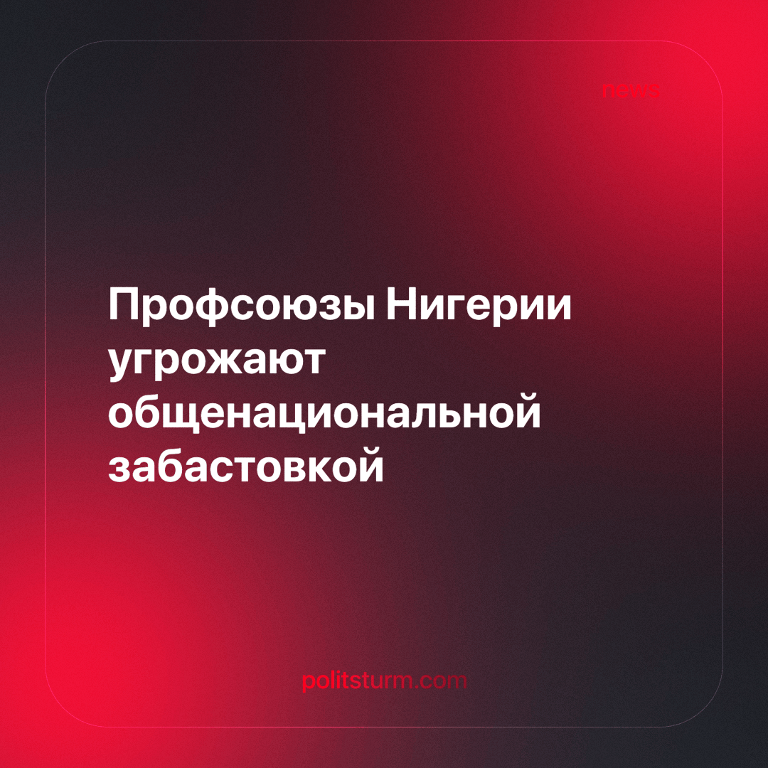

Оригинальная статья
2024-06-13
1 мин. на чтение

Прошло шесть заседаний трехсторонней комиссии по вопросу минимального размера оплаты труда (далее МРОТ) в Нигерии. Итогом стало поднятие МРОТ до 60 тыс. найр (около $40). Однако профсоюзы просили 615 тыс. найр (более $400).
В данный момент идут переговоры о седьмом раунде заседаний. Но профсоюзы могут объявить общенациональную забастовку с 3 июня.
Уровень безработицы в Нигерии растет и уже достиг 17%. Предприниматели говорят, что в таких условиях многие рабочие готовы работать нелегально за мизерную плату. Также бизнесмены предостерегли, что выполнение требований профсоюзов может привести к сокращению официальных рабочих мест. С другой стороны текущий уровень МРОТ позволяет удовлетворить потребность рабочих только в хлебе с молоком.
Очередной пример, ярко демонстрирующий о том, на чьей стороне находится государство. В условиях диктатуры буржуазии, всякие трехсторонние (профсоюзы, предприниматели, государство) переговоры по сути являются двусторонними (профсоюзы, предприниматели). Государство в таких переговорах служит бизнесменам для создания подавляющего большинства.
К тому же высокий уровень безработицы в Нигерии позволяет поддерживать оплату труда на мизерном уровне, повышая степень эксплуатации и увеличивая прибыли. Когда массы рабочих начинают работать неофициально, они лишаются формальных прав, что позволяет угнетать трудящихся активнее, укрепляя господство эксплуататоров. Такое положение дел весьма выгодно для собственников средств производства, следовательно, им объективно экономически выгодно сохранять зарплату на низком уровне в условиях огромной безработицы с подачи государства.
Победить безработицу, избавится от гнета эксплуатации и получать справедливую долю от общественного произведенного продукта можно лишь перейдя от капитализма к социализму. Для этого рабочим помимо экономической борьбы посредством профсоюзов за улучшение своего материального положения необходимо вести политическую борьбу за государственную власть. А политическая борьба невозможна без коммунистической партии, которая отстаивает классовые интересы наемных рабочих.
Источник: Солидарность - «После провала переговоров о МРОТ профсоюзы Нигерии угрожают забастовкой» от 31 мая 2024 г.

Оригинальная статья

